LA CIENCIA EN LA VIDA COTIDIANA
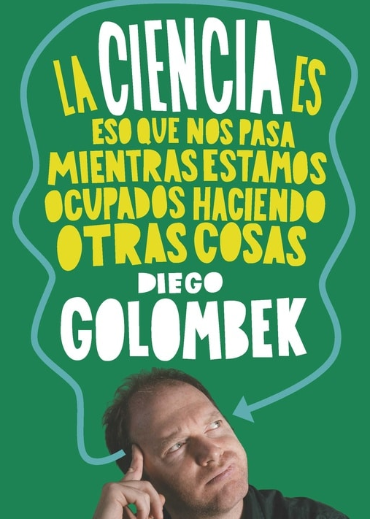
ACTIVIDADES
Trabajar a partir del vídeo y responder:
❤ ¿Quién es Diego Golombek?
❤ ¿Qué aportes hace a la ciencia?
❤ Dar ejemplos de la vida cotidiana sobre el método científico.
❤ Que temas les gustaría trabajar desde las distintas materias para futuros proyectos basados en el método científico de la vida cotidiana.

